Formation - Semestre
Syllabus de l’UE
Intitulé complet de l’UE

L’UE porte le nom de la micro-compétence

Intitulé court de l’UE

Informations sur l’UE

- Nombre de crédits ECTS :
- Nombre d’heures maquette :

Répartition
Type d’enseignement | CM | TD (grand groupe) | TD (petit groupe) | TP
Nombre d’heures
% Mutualisation
Nombre de groupes

- Effectifs attendus : en se basant sur l’année précédente
- L’UE est-elle compensable (par d’autres UE du semestre) : oui / non

Description de l’UE

Détail de la micro-compétence(s) visée(s) par l’UE
Les compétences du diplôme se déclinent en diverses micro-compétences qui s’agrègent pour former la compétence plus large.

Ex :
- Mettre en œuvre une démarche projet à l’international en tenant compte des spécificités de chacune des cultures
- Réaliser une étude de marché dans le domaine du tourisme
- Décrire un écosystème par son inventaire et ses interactions

Enseignements réalisés dans cette UE (hormis si l’UE est une AMS en soi)
Liste des enseignements de l’UE :

La ou les compétence(s) du référentiel à laquelle / auxquelles participe(nt) l’UE
Ex : Être capable de piloter un projet international en tenant compte des spécificités culturelles et organisationnelles des différents partenaires

Description succincte de l’AMS (activité de mise en situation) permettant d’entraîner et d’évaluer la micro-compétence

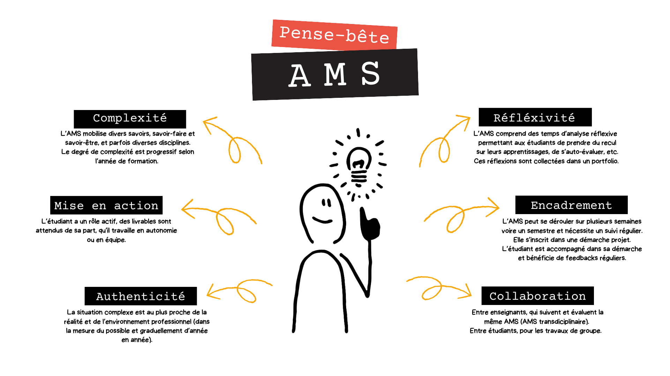

🔎 Lire un article sur les AMS

Système d’évaluation de l’UE (MCC)
Options possibles :

Option 1 :
- 1 ou plusieurs notes par enseignement (devoir sur table, étude de cas, QCM, etc.)
- 1 note pour l’AMS

Option 2 :
- 1 ou plusieurs notes par enseignement (devoir sur table, étude de cas, QCM, etc.)
- 1 note pour la partie de la note de l’AMS touchant chaque enseignement
- 1 note pour l’AMS

Option 3 (à partir du niveau M1) :
L’UE est l’AMS en soi : il s’agit d’un projet par ex se déroulant sur l’intégralité du semestre et autour duquel se regroupent tous les enseignements

Type (devoir sur table, étude de cas, QCM, etc. ou AMS) | Objectif(s) | Pondération

